PONTIFICIA UNIVERSIDAD CATÓLICA DEL PERÚ
RED PERUANA DE UNIVERSIDADES
ARTES ESCÉNICAS PUCP – 2016

“Artes Escénicas: diálogo, interacción y creatividad”
Taller - Cusco

El Departamento de Artes Escénicas de la Pontificia Universidad Católica del Perú, como parte de su Plan de Desarrollo 2016, implementará y desarrollará actividades en conjunto con la Red Peruana de Universidades. Estas actividades consistirán en talleres prácticos de intercambio entre docentes de artes escénicas y jóvenes de la región.
Estos talleres se realizan con la Universidad San Antonio Abad (Universidad miembro de la Red Peruana de Universidades) y con la colaboración de la: Gerencia de Turismo, Cultura, Educación y Deporte de la Municipalidad del Cusco, del Museo de Santo Domingo – Qorikancha y la Dirección Desconcentrada de Cultura de Cusco del Ministerio de Cultura.
Objetivos:
El objetivo de estos talleres es permitir que jóvenes interesados y con alguna experiencia previa en las artes escénicas, puedan experimentar con las mismas y se genere un intercambio con nuestros docentes. Asimismo, se busca fomentar ese intercambio e integración entre los participantes de distintas formaciones y disciplinas.
En ese sentido, los docentes de distintas especialidades de la Facultad de Artes Escénicas compartirán técnicas y ejercicios de actuación, danza contemporánea, música y creación y producción, con el propósito de contribuir al desarrollo de los participantes como futuros artistas y fomentar la creación interdisciplinaria.
TALLERES
Se dictarán en paralelo talleres de: Danza Contemporánea, Música, Teatro y Creación y Producción Escénica. Estos cuatro talleres serán dictados por docentes de Artes Escénicas PUCP a grupos de participantes que se dediquen a cada una de esas disciplinas.

Duración de los talleres: Del martes 24 al sábado 28 de mayo. (El jueves 26 de Mayo no hay taller por la festividad del Corpus Cristi).
En total: 4 sesiones de 3 horas y media cada una.
El participante podrá escoger entre dos horarios:
Por la mañana – 8:00 a.m. a 12:00 m.
Por la noche – 5:00 p.m. – 9:00 p.m.

Contenido de los talleres:
Taller de Teatro:
Uso del juego y la observación como acercamiento al quehacer teatral.
El cuerpo y la voz como herramienta del actor.
La acción como eje de cualquier planteamiento dramático/ escénico.
La escena: presencias en interacción dramática.

Dicta: Urpi Gibbons – Teatro
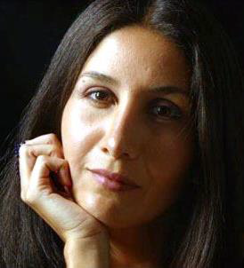
Actriz de cine, teatro y televisión formada en los talleres de Roberto Ángeles y Alberto Isola; Licenciada por la Pontificia Universidad Católica del Perú y becada por el Ministerio de Educación y Cultura de España con el “Curso para profesionales en Dramaturgia y Dirección Teatral”.
Ha hecho una larga carrera como actriz de teatro en montajes como “Casi transilvania”, “El Saludador”, “Después de la Lluvia”, “Pequeñas Certezas”; “El Mentiroso”; “El Tío Vania” ; “El Visitante”; “La Casa de Bernarda Alba”; “Desvío 2” , “La Gaviota” ; “Interior F”; “Despertar de Primavera” y “Kamikaze”, entre muchos otros.
En el ámbito de la dirección escénica, asumió la dirección de “El Alma Buena de Szechúan”, montaje final de los recién egresados del Teatro de la Universidad Católica (2015), en el Centro Cultural de la Universidad Católica. Ha diirigido “Partes. Otras. Padre. Des” como su proyecto final de bachiller en Artes Escénicas. Asumió la dirección adjunta la obra “Incendios” (Juan Carlos Fisher, 2014) tras haberse desempeñado como asistente de reconocidos directores como Alberto Isola y Chela De Ferrari.

Taller de Danza Contemporánea:
Dinámicas de contacto, relación y dialogo corporal
A través de dinámicas de contacto y relación, exploración de los sentidos, construcción de corporalidades e imaginario, encontraremos soportes para habitar el movimiento en el momento de danzar y realizar acciones escénicas, observando nuestros patrones y la posibilidad de transformar nuestro movimiento a través de ejercicios y reflexiones sobre qué nos mueve. Integrando intención, percepción, atención y acción en relación al espacio y al universo que creamos dentro de diferentes disciplinas artísticas, como la danza, el teatro o la performance.

Dicta: Cori Cruz – Danza Contemporánea
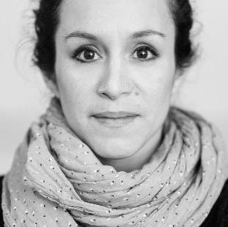
Es bailarina y creadora de danza contemporánea con estudios de ballet, danza contemporánea y circo. Como parte de su formación ha tomado cursos en Nueva York, Bogotá y Buenos Aires, con coreógrafos como: Khosro Adibi, Hervé Diasnas, Jeremy Nelson, Bill Young y Ana Garat entre otros. Es profesora de la Especialidad de Danza de la Facultad de Artes Escénicas de la PUCP y forma parte del equipo pedagógico de la Escuela de Circo Profesional de La Tarumba desde hace varios años. Como docente y artista ha colaborado en varios proyectos vinculados a la interpretación y formación en danza y movimiento en grupos como: Agarrate Catalina, Puckllay y otros.
Ha participado en diversos montajes con reconocidos coreógrafos y artistas como Mirella Carbone, Rossana Peñaloza, Fernando Zevallos, Pachi Valle Riestra, Guillermo Castrillón y Cristina Velarde con quienes trabaja continuamente desde hace algunos años. En el 2005 baila en el Festival Channel Sur: Latinoamerican Dance in New York dirigido por el coreógrafo Luis Lara Malvacías y en Festivales en Ecuador, Chile y Perú. Como parte de su experiencia coreográfica a dirigido proyectos de danza como: Nostalgia de Absoluto, Suspendidos y Repertorios Absurdos (proyecto ganador de la convocatoria pequeño formato de la Municipalidad de Llima en el año 2013) .

Taller de Música:
El taller de música será un espacio creativo donde activamente buscaremos nuevas formas de expresión musical. Por medio de la experimentación (improvisación libre, audición de otros músicos, audiciones internas) y técnica (memorización, inclusión del ruido, principios de ensamble, armonía) se buscará un ambiente de autodescubrimiento artístico.

Marco Mazzini – Música
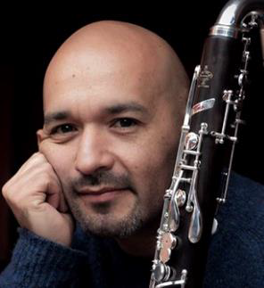
Peruano de nacimiento, en su trayectoria como clarinetista, se he presentado en doce países de América, Europa y Asia. Representó por primera vez al Perú en el Festival Mundial de Clarinete organizado por la International Clarinet Association. Representó al Perú en el proyecto musical organizado por Google y la Orquesta Filarmónica de Londres, como miembro de la Orquesta Sinfónica de YouTube, interpretando el único clarinete bajo; luego de ganar la audición internacional entre postulantes de 200 países, que involucraba en el jurado a miembros de orquestas como la Filarmónica de Berlín, de Londres y de Nueva York.
Como maestro, ha dictado varias clases magistrales y talleres en Estados Unidos, Bélgica, Perú, Bolivia y Guatemala, además de ser por un año profesor de clarinete en la sección Preparatoria del Conservatorio Nacional de Música. Su dedicación a la difusión del clarinete se puede ver reflejada en la revista virtual Clariperu, y su compromiso con la música creada en el Perú en los estrenos y grabaciones de obras de compositores peruanos que ha llevado a varios países como solista, con Thelema Trio y Kinsa Trio. En el 2008 recibió por parte del Ministerio de Educación el “Chaski de Oro” en mérito a su carrera internacional y difusión de la cultura peruana en el mundo. Ese mismo año fue declarado “Hijo Predilecto” del distrito de San Luis. Desde el año 2005 Marco Antonio Mazzini es artista exclusivo de las firmas BG France y Cañas González de Argentina.

Taller de Creación y Producción Escénica:
El taller de creación y producción escénica buscará, de una forma participativa, encontrar posibilidades para la creación de proyectos escénicos interdisciplinarios, incluyendo la elección de tema, formato y plan de realización de acuerdo a los recursos de los que se dispone. Se colocará énfasis en la elaboración de un proyecto concreto que incluya temas como justificación, objetivos y referentes estéticos.

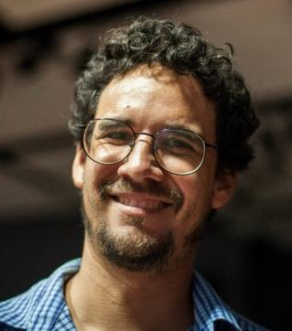
Rodrigo Benza – Creación y Producción Escénica
Magister en Teatro por la Universidade do Estado de Santa Catarina (UDESC) y Licenciado en Artes Escénicas por la Pontificia Universidad Católica del Perú (PUCP). Es director y profesor de teatro. Entre sus proyectos más destacados se encuentran la creación de la obra “Ausentes – Proyecto Escénico” (2016), la obra de teatro documental Proyecto Empleadas (2009), ganadora del premio Iberescena, y los proyectos de Teatro Intercultural desarrollados en la ciudad de Pucallpa (2006, 2007 y 2011).
Ha publicado artículos en Perú, Brasil, Cuba, Argentina e Inglaterra principalmente sobre temas de teatro intercultural y documental. Actualmente es profesor del Departamento de Artes Escénicas de la PUCP.

PARTICIPANTES
Perfil:
- Jóvenes a partir de los 16 años, interesados en las artes escénicas y con alguna experiencia previa.
(Para el taller de Creación y Producción Escénica no hay límite de edad.)
Proceso de inscripción:
- Vía web ingresando a: https://goo.gl/FPu6Ed

-Inscripción presencial en la Universidad San Antonio Abad y en la Sub-dirección de Industrias Culturales y Artes (Calle Shapi 723).

La inscripción será a través de una ficha donde los interesados tienen que llenar datos personales, experiencia y motivación para llevar el taller. Los inscritos serán notificados si alcanzaron una vacante. Las vacantes son limitadas.
INSCRIPCIONES HASTA EL 17 DE MAYO
Constancia: Se entregarán constancias electrónicas de participación.
Observaciones: Los talleres serán gratuitos para todos los participantes.

